ASSUNTO :. REQUEIRO ESTUDOS PARA IMPLEMENTAÇÃO DE MÃO ÚNICA NA RUA SARGENTO JOSÉ BENEDITO DOS SANTOS NO TRECHO ONDE ESTÁ LOCALIZADA A CRECHE MICHELE LUCON PARA MAIOR SEGURANÇA DE MÃES E CRIANÇAS.

DESPACHO

SALA DAS SESSÕES ____/____/_____

PRESIDENTE DA MESA

REQUERIMENTO Nº , DE 2014

SENHOR PRESIDENTE,
SENHORES VEREADORES,

CONSIDERANDO que nesta rua é permitido estacionar em ambas as faixas.
CONSIDERANDO ainda o alto número de pedestres que utilizam desta rua, geralmente com crianças que frequentam a creche.

REQUEIRO a mesa após ouvir o douto plenário que seja oficiado o ao Exmo. Sr. Prefeito Luiz Gustavo Antunes Stupp juntamente a Secretaria de Planejamento e Mobilidade Urbana que realize estudos para implementação de mão única na Rua Sargento José Benedito dos Santos no trecho onde está localizada a Creche Michele Lucon para maior segurança de mães e crianças.
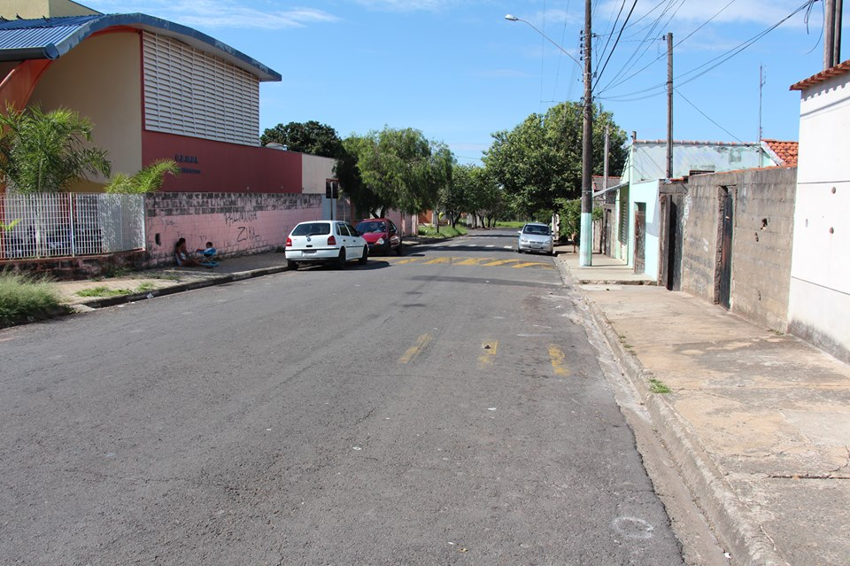

SALA DAS SESSÕES “VEREADOR SANTO RÓTOLLI”, aos 18 de novembro de 2014

VEREADOR LUIS ROBERTO TAVARES

